Actividad clase sistema operativo Clase 10, Ubuntu. ZURBRIGGEN

● Escribir en la terminal el comando df, tomar print de pantalla.

● Pegar print en el documento.

● Escribir en la terminal el comando top, tomar print de pantalla.

● Pegar print en el documento de Google o Word.

● Apagar la máquina virtual con el comando poweroff.

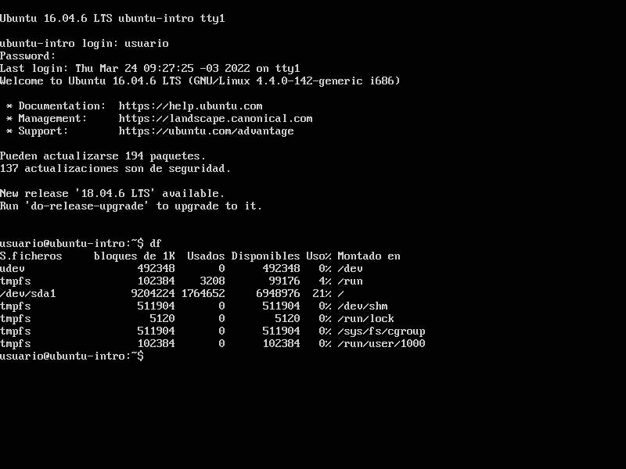

El **comando df** muestra el espacio en disco utilizado por el sistema de ficheros. Si el **comando** se utiliza sin argumentos, devuelve el espacio usado y disponible en todos los sistemas de ficheros montados

Muestra

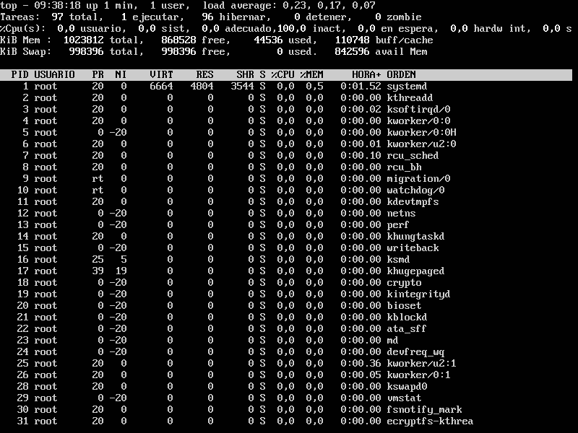

El **comando top** te permite ver las tareas del sistema que se ejecutan en tiempo real. Proporciona un buen resumen de tu sistema para verificar rápidamente si algo se destaca que pueda estar causando problemas con tu sitio web o servidor. Es como el administrador de tareas de windows.